**<박중원>**

1. 아래와 같이 EMP Table을 참조하여/ SAL (급여) + COMM (커미션)을 더한 총 수입을 /낮은 순으로 조회하는 SQL을 작성하시요.( 단 총 수입이 같은 경우 HIREDATE(입사일)이 최근인 경우가 먼저 조회되도록 하시요.)

select empno,SAL,comm,HIREDATE,SAL+NVL(COMM,0) as TOTAL_INCOME

from emp

order by TOTAL_INCOME asc,hiredate desc;

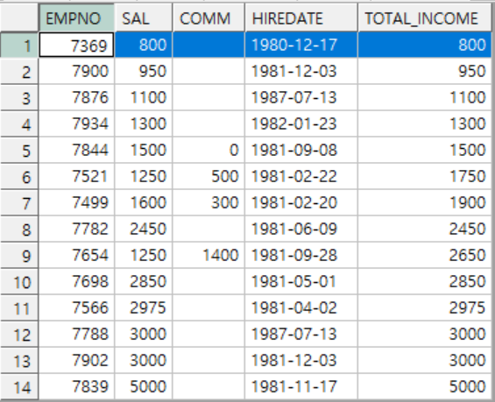

2. 아래와 같이 현재까지 재직한 기간(소수점 절삭)을 구하되 오래된 사람순으로 조회하는 SQL을 작성하시요.

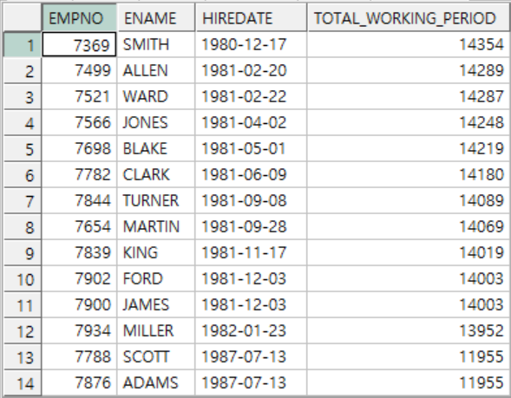

select empno,ename,hiredate,trunc(sysdate-hiredate) as hiredatetotal_working_period

from emp

order by hiredate asc;

3. 아래와 같이 DEPTNO (부서) 별로 최소 급여,최대 급여, 총 급여,구성원 수,평균 급여(소수점 절삭)를 높은 평균 급여 순으로 조회하는 SQL을 작성하시요.

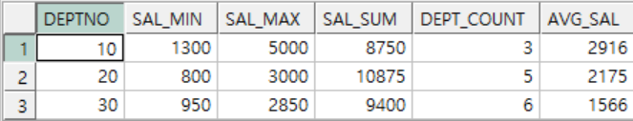

select e.DEPTNO,MIN(SAL) as SAL_MIN,

MAX(SAL) as SAL_MAX,

SUM(SAL) as SAL_SUM,

COUNT(e.DEPTNO) as DEPT_COUNT,

TRUNC(AVG(SAL)) as AVG_SAL

from dept d, emp e

where d.deptno=e.deptno

group by e.deptno

order by AVG_SAL desc

;

4. 아래와 같이 부서별로 구성원 수가 5명 이상인 부서와 구성원을 구하는 SQL을 작성하시요.

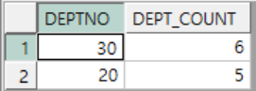

select e.deptno,COUNT(e.deptno) as dept_COUNT

from emp e

group by deptno

having COUNT(deptno) >=5;